НАВЕСНОЕ ОБОРУДОВАНИЕ ДЛЯ УНИВЕРСАЛЬНЫХ МИНИ-ПОГРУЗЧИКОВ
Щетка с бункером
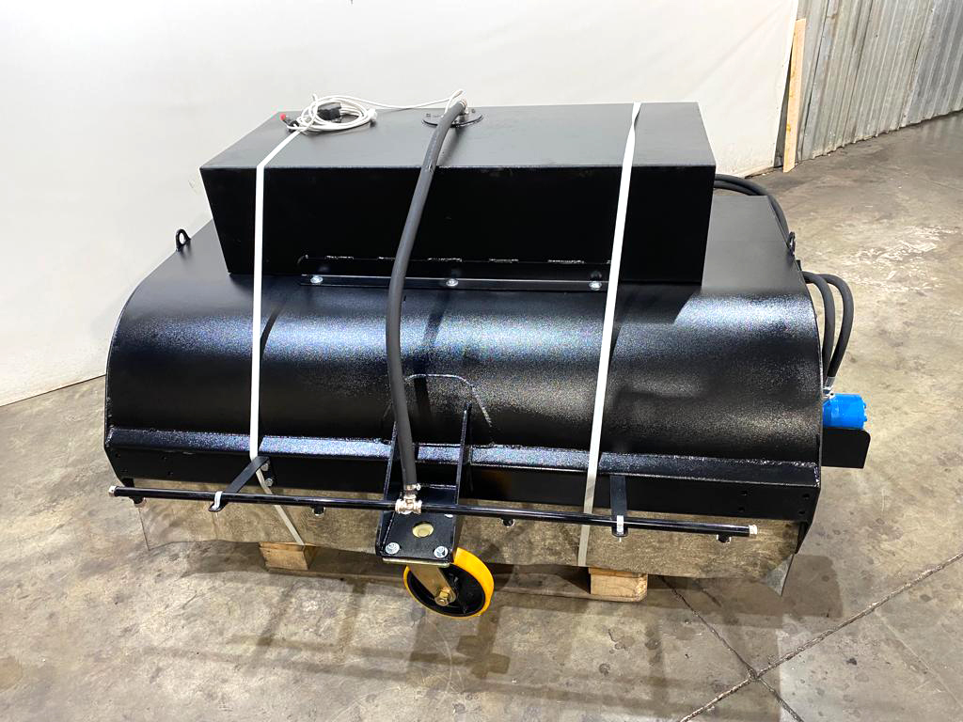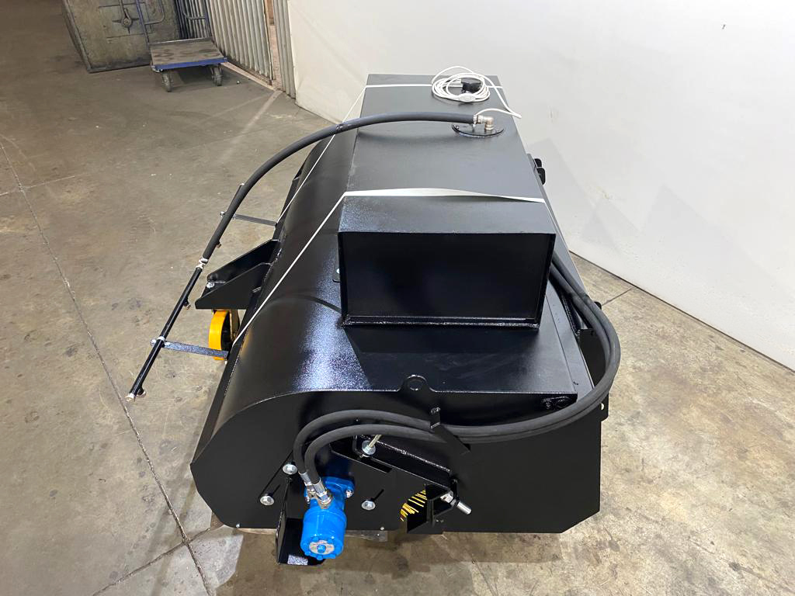
Щетка с бункером позволяет быстро и эффективно производить уборку дворовых территорий, стоянок и дорог, сметая мусор, листву и другие загрязнения в бункер-мусоросборник.
Щетка с бункером является навесным оборудованием для универсальных мини-погрузчиков, вилочных погрузчиков и фронтальных мини-погрузчиков.

Конструкция щетки с бункером имеет несколько вариантов исполнения:

ЩБ – щетка с бункером;
ЩБЛ – щетка с бункером и лотковой щеткой;
ЩБВ – щетка с бункером и системой орошения;
ЩБВЛ – щетка с бункером, системой орошения и лотковой щеткой

Технические характеристики
Модель | ЩБ-156 | ЩБ-200
Ширина очистки щетки, мм ±30 мм | 1560 | 1990
Ширина очистки с лотковой щеткой, мм ±30 мм | 1880 | 2300
Объем бункера, м/куб | 0,26 | 0,35
Диаметр щеточных дисков, мм | 550 | 550
Количество устанавливаемых щеточных дисков | 31 | 41
Материал ворса щеточных дисков | полипропилен | полипропилен
Скорость вращения щеточных дисков, об/мин | до 300 | до 300
Максимальная скорость уборки, км/ч | 8 | 8
Давление гидравлической жидкости, МПа | 16 - 18 | 16 - 18
Рабочая подача гидравлической жидкости, л/мин | 50-60 | 50-60
Напряжение питания водяной помпы, В | 12 | 12
Объем бака для воды, л | 150 | 150
Масса, кг ±30 кг
В базовой комплектации / полной комплектации | от 290 до 380 | от 370 до 455
Габаритные размеры без дополнительных опцией, мм, ±50 мм
Длина / Ширина / Высота | 1365/1900/650 | 1365/2340/650

